Bài 1 – Fetch API cơ bản
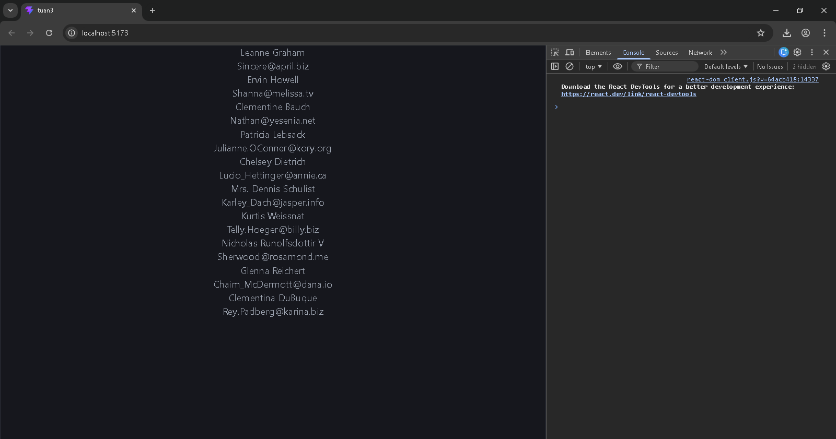
Bài 2 – Loading & Error State
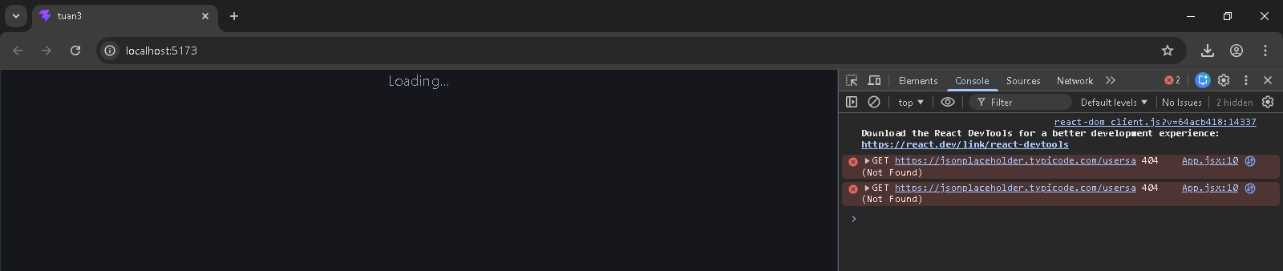
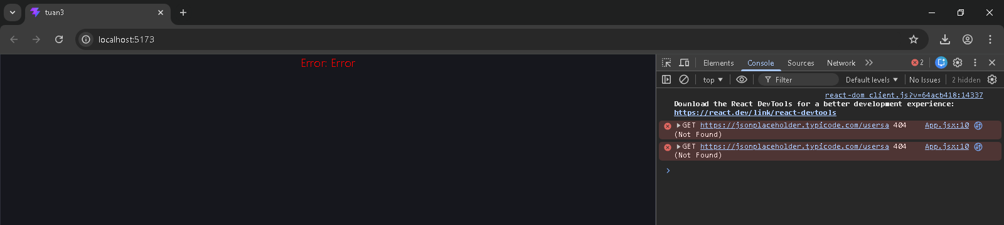

Bài 3 – Fetch theo tham số (Dynamic Fetch)
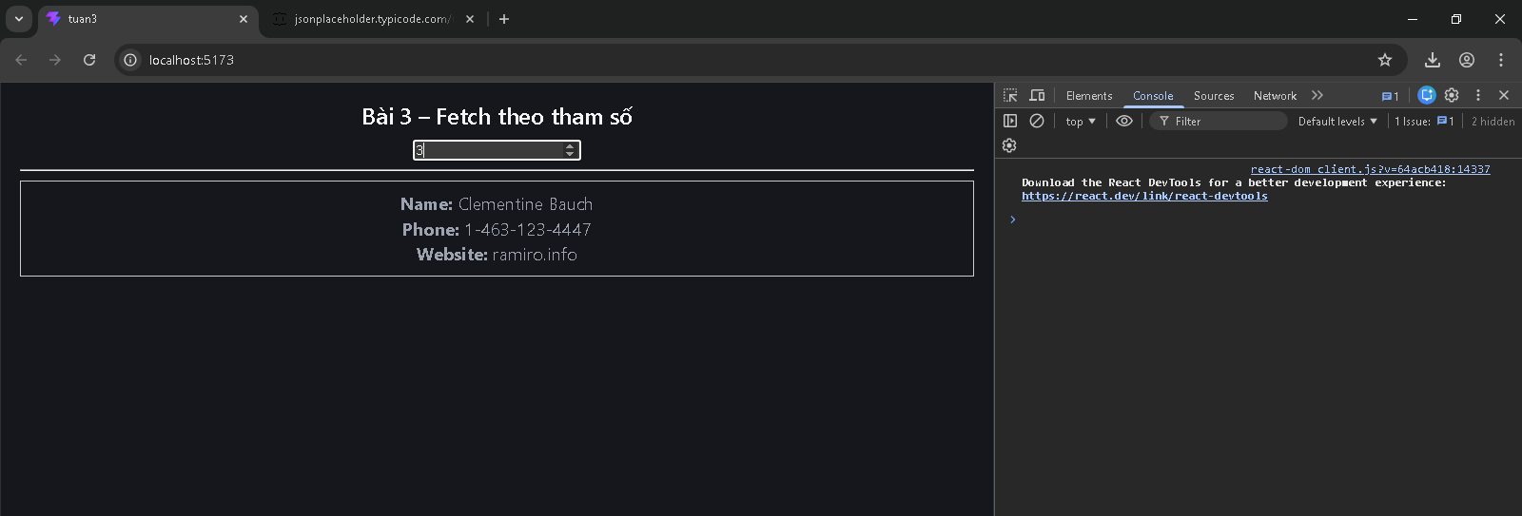
Bài 4 – Fetch + Search + Filter
